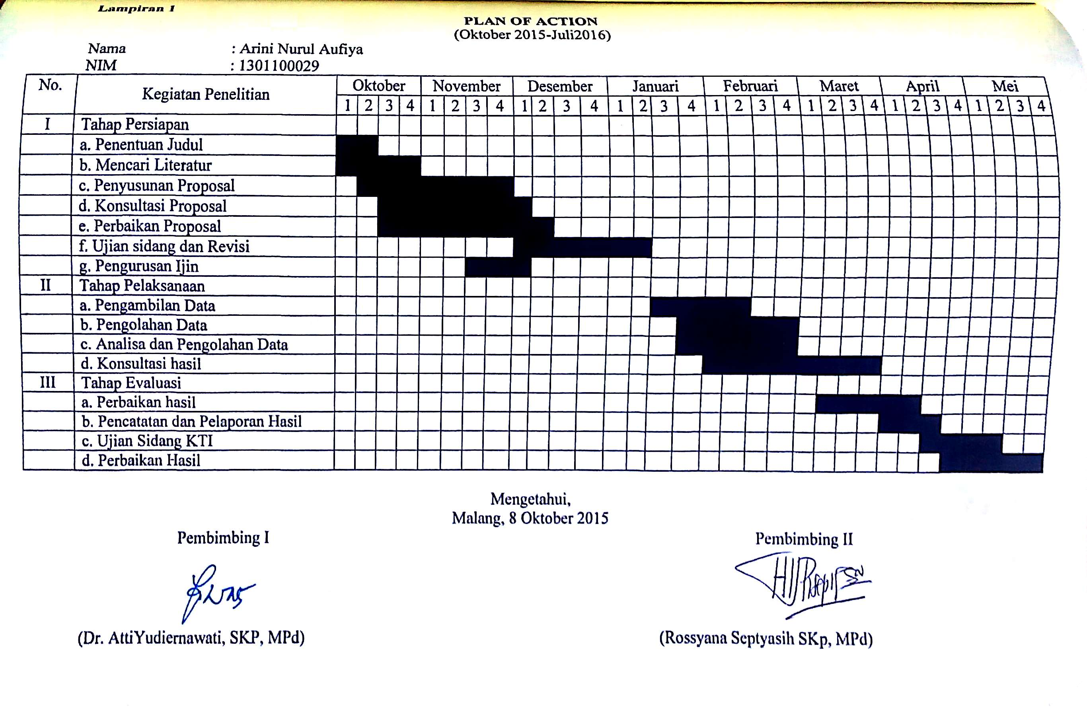
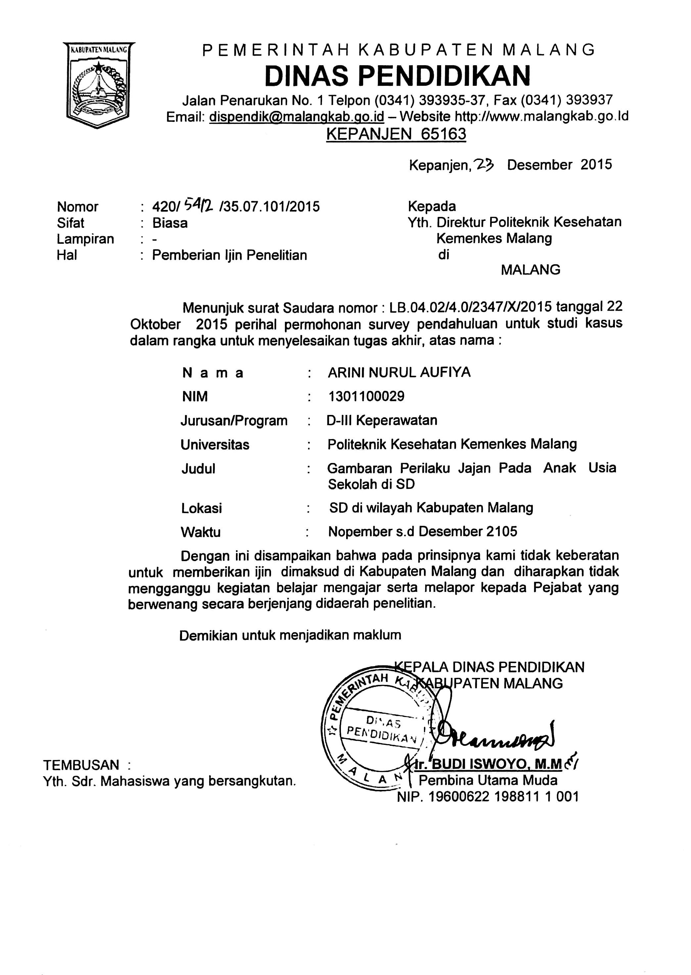
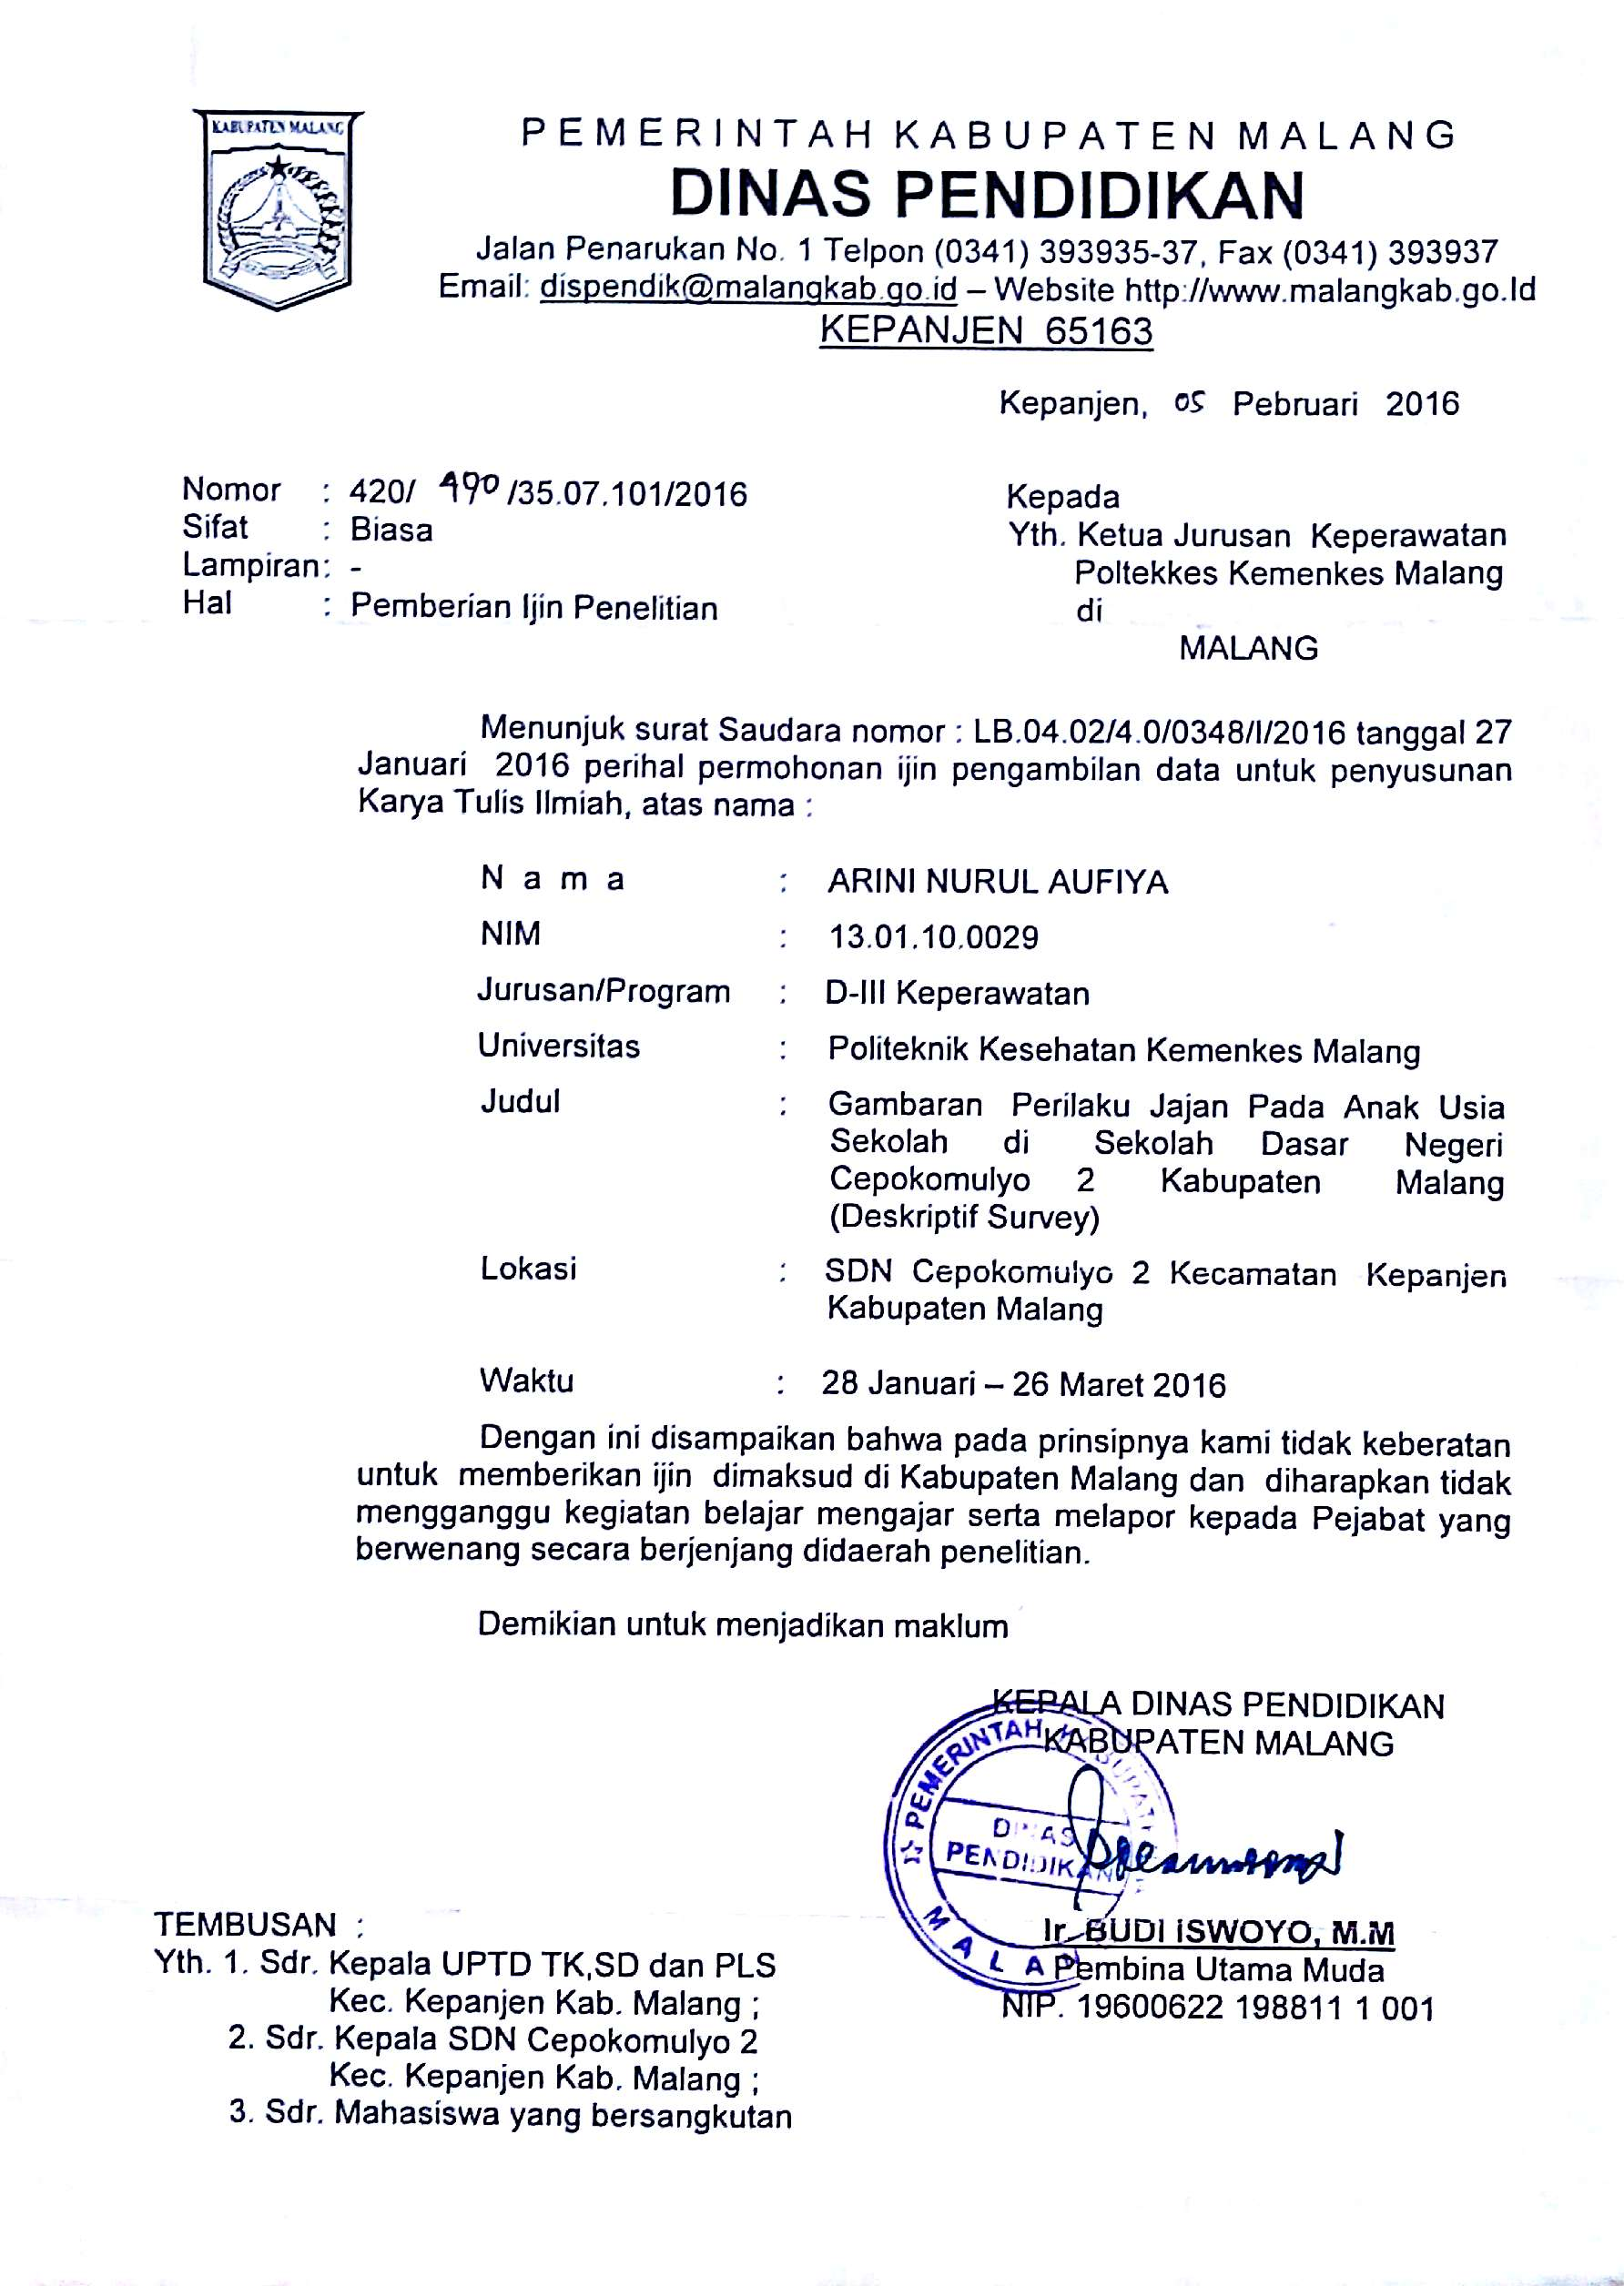
Lampiran 4
LEMBAR PERSETUJUAN MENJADI RESPONDEN
(Informed Concent)

Yang bertanda tangan di bawah ini, saya :
Nama :
Jenis kelamin :
Umur :
Kelas :

Setelah mendapat keterangan yang secukupnya serta mengetahui manfaat dan tujuan penelitian yang berjudul “Gambaran Perilaku Jajan Pada Anak Usia Sekolah di Sekolah Dasar Negeri Cepokomulyo 2 Kabupaten Malang”, maka saya menyatakan bersedia / tidak bersedia *) berperan serta sebagai responden.
Saya percaya apa yang saya sampaikan akan dijamin kerahasiaanya, surat persetujuan ini saya buat dengan sukarela tanpa ada unsur paksaan.
Malang, Februari 2016
Peneliti  Arini Nurul Aufiya  NIM. 1301100029 | Responden  (………………………………….)

Keterangan :
*)Coret yang dipilih
Lampiran 5
LEMBAR PERMINTAAN MENJADI RESPONDEN
Kepada Yth
Saudara/i ……………………....
di tempat
Dengan hormat,
Saya mahasiswa Politeknik Kesehatan Kemenkes Malang Jurusan Keperawatan, Prodi Studi DIII Keperawatan Malang
Nama : Arini Nurul Aufiya
NIM : 1301100029
Bermaksud mengadakan penelitian yang berjudul “Gambaran Perilaku Jajan Pada Anak Usia Sekolah di Sekolah Dasar Negeri Cepokomulyo 2 Kabupaten Malang”.
Untuk kelancaran pelaksanan penelitian ini saya mengharap partisipasi saudara/saudari dengan menjawab soal-soal yang telah diberikan. Oleh karena itu saya mengharapkan jawaban yang sesuai dengan pendapat saudara/saudari tanpa paksaan atau pengaruh orang lain. Saya sebagai peneliti menjamin kerahasiaan jawaban dan identitas saudara/saudari sehingga tidak perlu mencantumkan nama terang.
Atas kesediaan saudara/saudari menjadi responden dan mengisi kuesioner, peneliti mengucapkan terimakasih.
Malang, Februari 2016
Peneliti

Arini Nurul Aufiya
NIM. 1301100029

Lampiran 6
KISI-KISI KUESIONER
Perilaku Jajan

No | Indikator | Nomor Soal
1. | Kebiasaan jajan anak sekolah | 1-2
2. | Kebiasaan makan di rumah | 3-4
3. | Karakteristik Jajanan yang dibeli | 6-17
4. | Jenis jajanan yang dibeli | 18-22
5. | Kebiasaan sebelum membeli jajan | 24-25

Lampiran 7
KISI-KISI LEMBAR OBSERVASI
Perilaku Jajan

No | Indikator | Nomor Soal
1. | Karakteristik jajanan yang dibeli anak sekolah | 1-9
2. | Jenis jajanan yang dibeli anak sekolah | 10-14

Lampiran 8
LEMBAR KUESIONER
Perilaku Jajan Pada Anak Usia Sekolah
di Sekolah Dasar Negeri Cepokomulyo 2 Kabupaten Malang

- Identitas Responden
  - Nama :
  - Umur :
  - Jenis kelamin :
  - Kelas :
- Petunjuk Pengisian
a. Jawablah pertanyaan berikut ini menurut pemikiran saudara/saudari
b. Jawaban ditulis sendiri dan tidak boleh diwakilkan
c. Berikan tanda ( pada jawaban yang saudara/saudari kehendaki
- Pertanyaan
NO | Pertanyaan | Jawaban |  | Skor
NO | Pertanyaan | Ya | Tidak | Skor
1. | Apakah kamu setiap hari membeli jajanan?
2. | Apakah seluruh uang jajan akan dihabiskan untuk membeli jajanan?
3. | Apakah kamu suka membawa bekal dari rumah?
4. | Apakah kamu terbiasa sarapan pagi di rumah?
5. | Apakah kamu memilih jajanan yang bersih dan tertutup untuk dimakan?
6. | Apakah kamu suka membeli makanan cepat saji?
7. | Apakah kamu suka membeli jajanan yang gurih ?
8. | Apakah kamu suka jajan yang menggunakan saos ?
9. | Apakah kamu suka membeli jajanan yang mengandung penyedap rasa?
NO | Pertanyaan | Jawaban |  | Skor
NO | Pertanyaan | Ya | Tidak | Skor
10. | Apakah kamu suka membeli makanan yang berwarna-warni?
11. | Apakah kamu suka membeli makanan yang dibungkus bagus dan menarik?
12. | Apakah kamu suka membeli jajanan yang mengandung pemanis buatan?
13. | Apakah kamu suka membeli jajanan yang mengandung banyak minyak?
14. | Apakah kamu suka memilih jajanan dengan gizi seimbang?
15. | Apakah kamu memilih jajanan yang penting harganya murah?
16. | Apakah kamu memilih jajanan yang penting rasanya enak?
17. | Apakah kamu suka jajan snack atau makanan ringan?
18. | Apakah kamu suka membeli es seperti es lilin, es cincau, dll?
19. | Apakah kamu suka membeli kue basah seperti lumpia, pastel, lemper, dll?
20. | Apakah kamu suka membeli gorengan seperti pisang goreng, tahu isi, pisang goreng, dll?
21. | Apakah kamu suka membeli cemilan seperti wafer, biskuit, dll?
22. | Apakah kamu suka membeli makanan berat seperti bakso, mie instan, dll?
23. | Apakah kamu suka minum banyak air putih?
24. | Apakah kamu pernah melihat tanggal kadaluarsa pada bungkus jajanan?
25. | Apakah kamu membaca kandungan zat gizi pada bungkus jajanan sebelum membeli?
Total Skor

Lampiran 9

LEMBAR OBSERVASI
Perilaku Jajan Pada Anak Usia Sekolah
di Sekolah Dasar Negeri Cepokomulyo 2 Kabupaten Malang

- Identitas Responden
  - Nama :
  - Jenis kelamin :
  - Kelas :

- Pernyataan
NO | Pernyataan | Hasil Obsevasi |  |  | SKOR
NO | Pernyataan | Ya |  | Tidak | SKOR
1. | Anak membeli jajanan yang gurih.
2. | Anak membeli jajan yang menggunakan saos.
3. | Anak membeli jajan dengan warna mencolok
4. | Anak membeli jajanan yang mengandung penyedap rasa.
5. | Anak membeli makanan yang dibungkus bagus dan menarik.
6. | Anak membeli jajanan yang mengandung pemanis buatan.
7. | Anak membeli jajanan yang mengandung banyak minyak.
8. | Anak memilih jajanan dengan gizi yang tidak seimbang.
9. | Anak membeli jajan snack atau makanan ringan.
10. | Anak membeli es seperti es lilin, es cincau, dll.
11. | Anak membeli kue basah seperti lumpia, pastel, lemper, dll.
12. | Anak membeli gorengan seperti pisang goreng, tahu isi, pisang goreng, dll.
NO | Pernyataan | Hasil Observasi |  |  | Skor
NO | Pernyataan | Ya |  | Tidak | Skor
13. | Anak membeli cemilan seperti keripik pedas, makaroni, dll.
14. | Anak membeli makanan berat seperti bakso, mie instan, dll.
Total Skor

Lampiran 10
KUNCI JAWABAN KUESIONER

- Tidak
- Tidak
- Ya
- Ya
- Ya
- Tidak
- Tidak
- Tidak
- Tidak
- Tidak
- Tidak
- Tidak
- Tidak
- Ya
- Tidak
- Tidak
- Tidak
- Tidak
- Ya
- Tidak
- Ya
- Tidak
- Ya
- Ya
- Ya

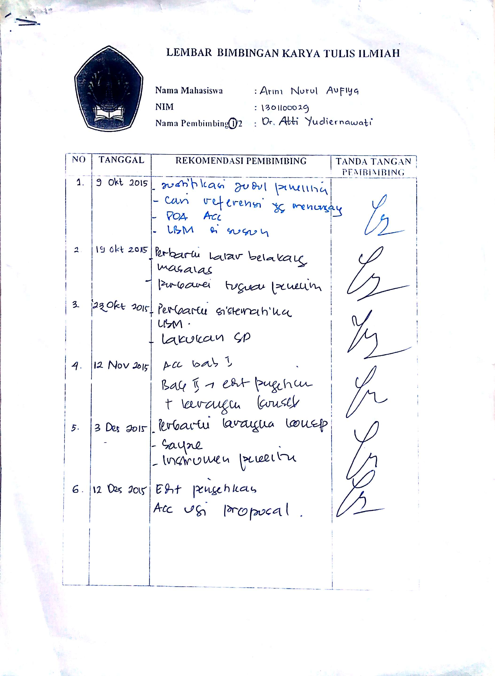
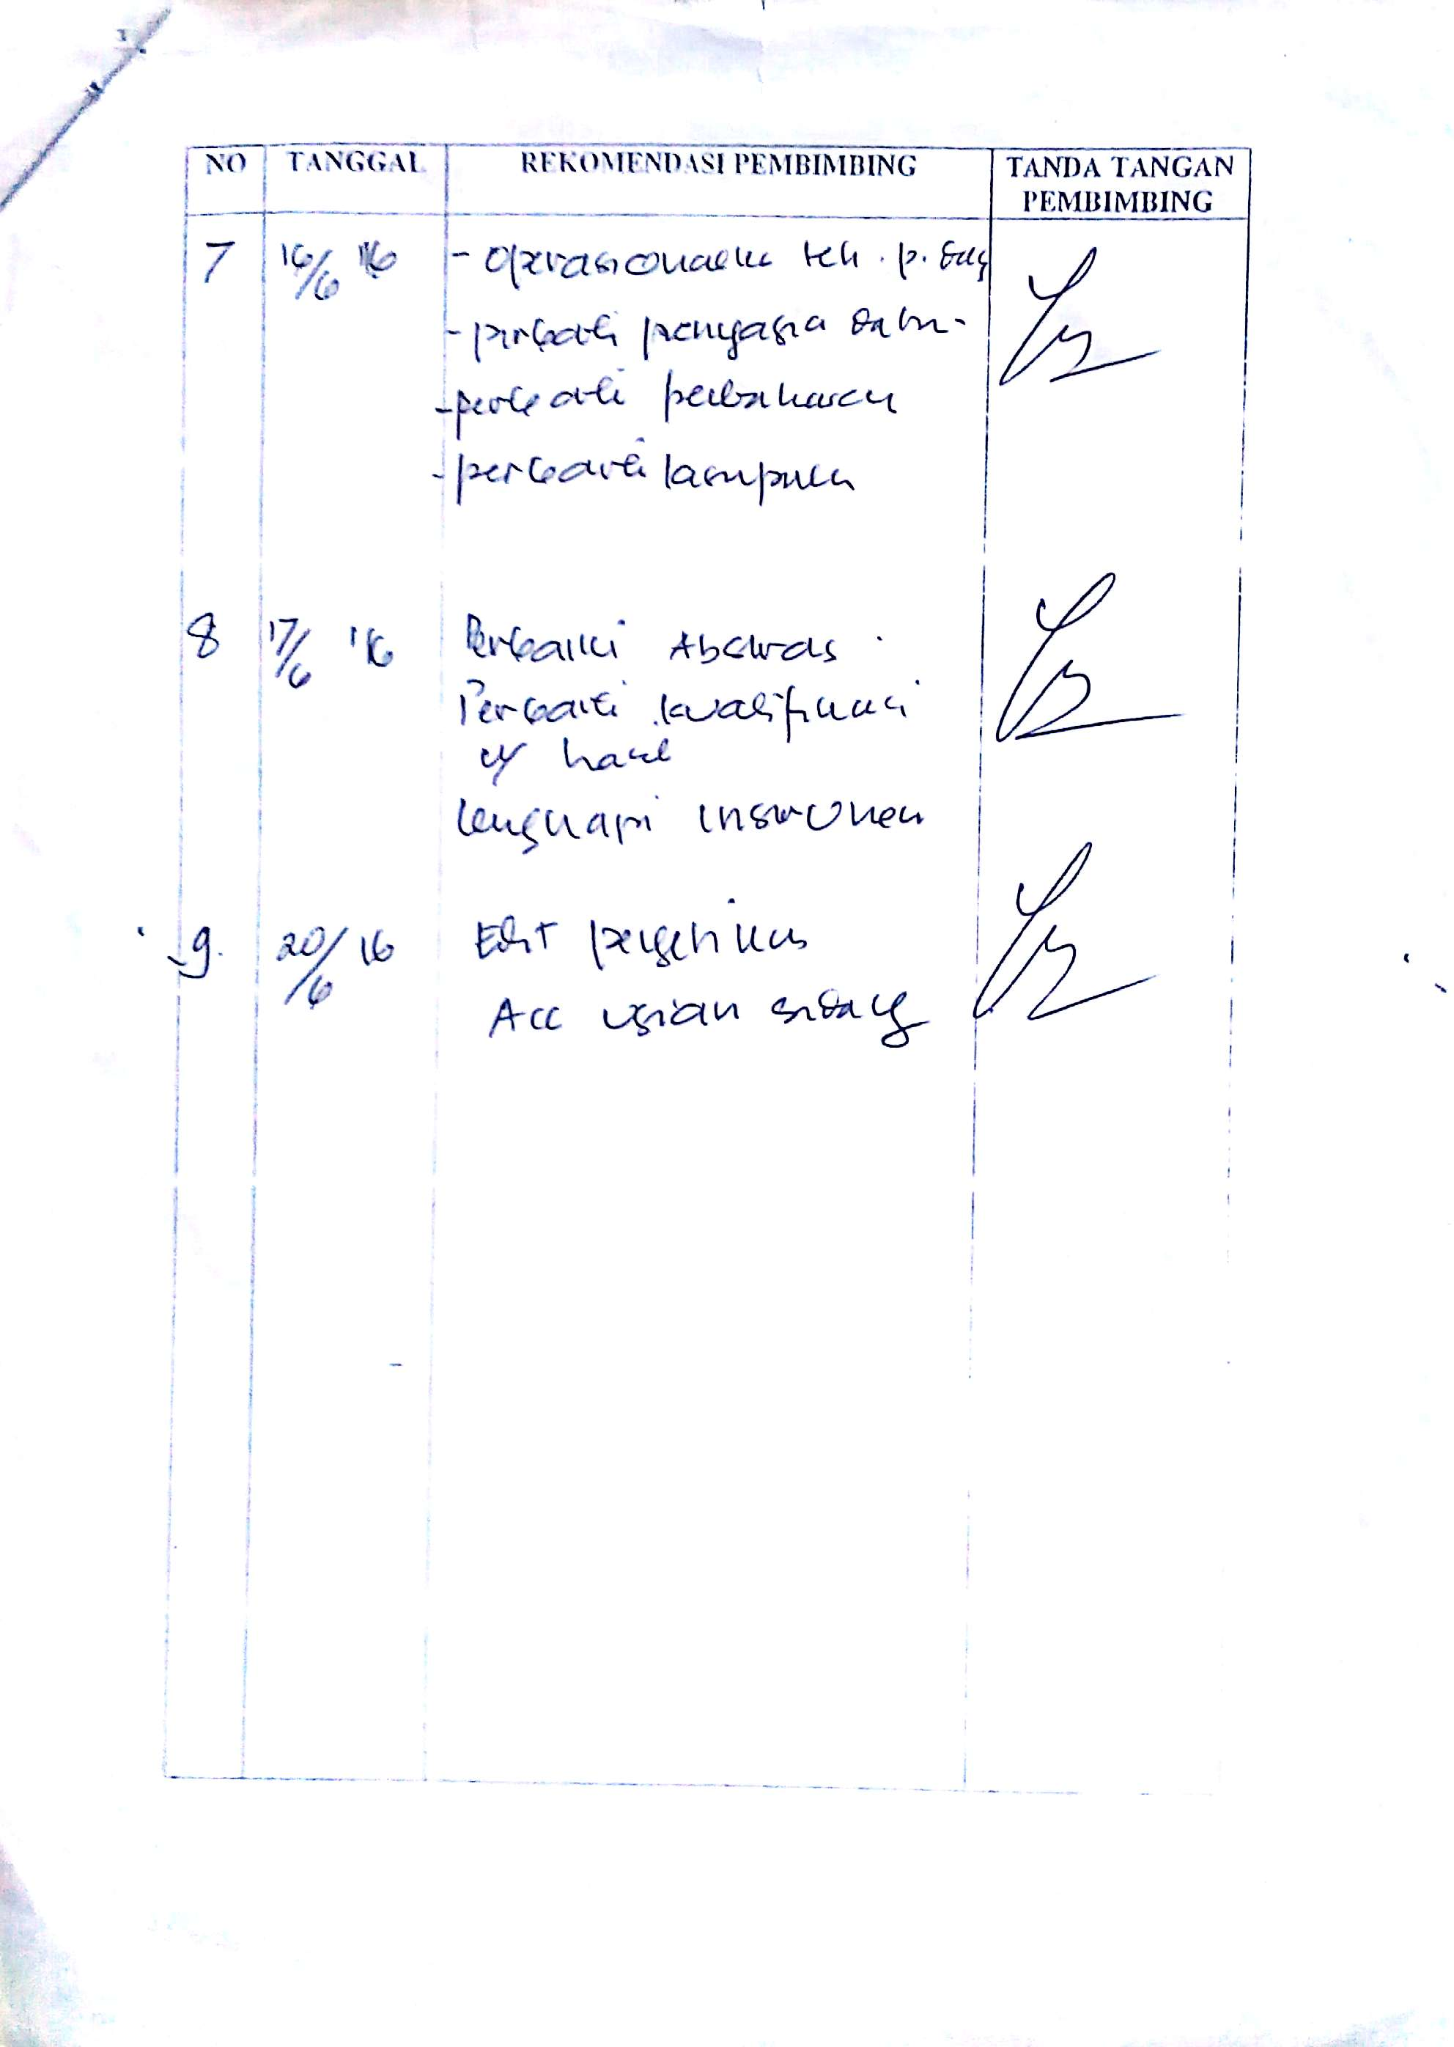
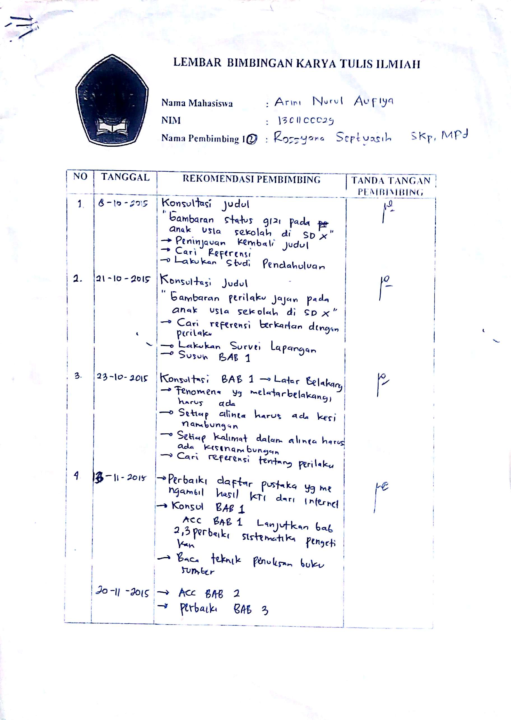
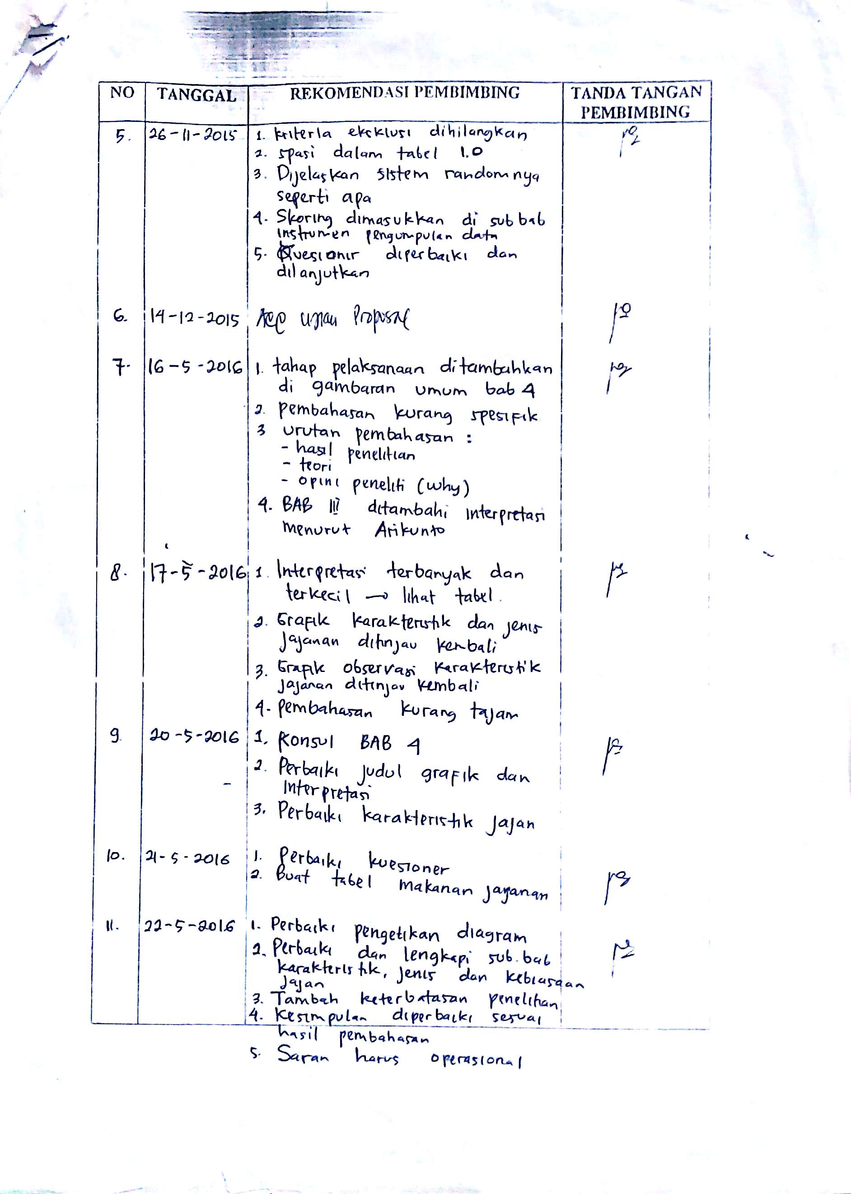
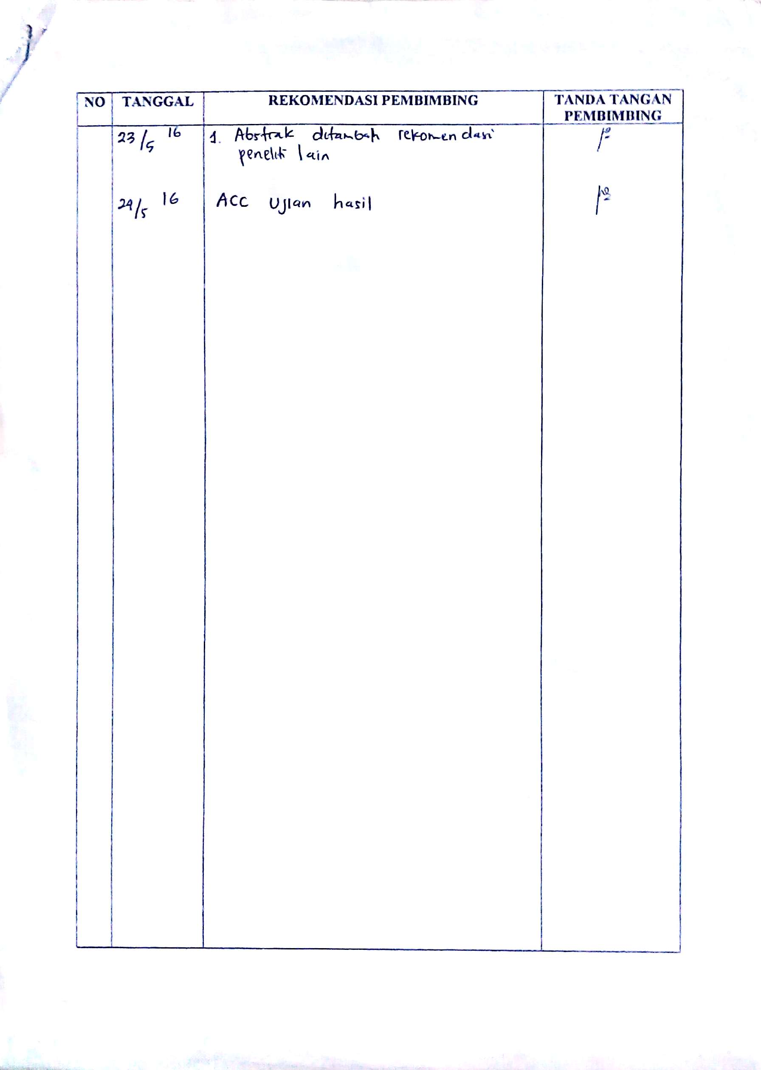

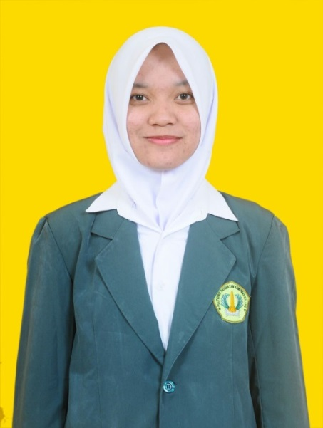

PERSONAL DETAILS
Nama : Arini Nurul Aufiya
Tempat dan Tanggal Lahir : Malang, 06 Oktober 1994
Alamat : Jl. Welirang III/81, RT 03 RW 02
Kelurahan Kepanjen, Kecamatan Kepanjen, Kabupaten Malang, Jawa Timur
Nama Ayah : Mochamad Zaeni
Nama Ibu : Ernawati
Email : arininurulaufiya@yahoo.com

EDUCATION BACKGROUND
1999-2001 TK Kemala Bhayangkari 13
2001-2007 SD Negeri 1 Kepanjen
2007-2010 SMP Negeri 1 Kepanjen
2010-2013 SMA Negeri 1 Sumberpucung
2013-2016 D-III Keperawatan Malang, Poltekkes Kemenkes Malang

